Українською: 2-6

По-русски: 7-11

In English: 12-14

Резюме

Селецького Віктора

(Junior Front-end розробника)

Дата народження: 11 лютого 2003 року (18 лет)

Місто: Київ

Контакти

e-mail: wattsw619@gmail.com

телефон: +380506682049

github: <https://github.com/ov3rst33r/>

website: [https://github.com/ov3rst33r/portfolio](https://github.com/ov3rst33r/…)

Досвід

Учасник стартапу

червень-серпень 2017 року, Emotion Labs, Київ (цифрова охорона здоровья)

В мои обов’язки входило:

- спілкування з потенційними інвесторами

- участь у процесі розробки ПЗ

- участь в продажі

- участь в розробці маркетингових матеріалів

В цілому робота потребувала великих зусиль та швидкої адаптації до колективу та умовам; для мене це був перший серьйозний досвід у сфері інформаційних технологій.

Освіта

2019 - AMPLI (курс front-end)

В AMPLI почалось моє захоплення front-end’ом: тут я ознайомився з основами HTML и CSS, попрацював з Bootstrap та створив перші сторінки. Тоді я робив це для скоріше в рамках хобі і лише згодом наважився зробити фронтенд своєю спеціальністю.

09.2020 - теп. час - КНУ, Факультет інформаційних технологій

Університет навчив меня вчитися, а насамперед - вчитися програмуванню. Я ознайомився с С++, C#, Java, концепціями объектно-ориєнтованного программування та структурами даних і відкрив для себе stackoverflow.

2020-2022 - Mate academy (курс front-end)

В Mate я навчився більшій частині того, что вмію у фронтенді: JavaScript, SASS, методологія BEM, работа з GitHub и npm. На даний момент я поглиблюю знання JavaScript та вивчаю React/Redux і Typescript.

Додаткова освіта

Курси англійскої мови Green Country (2014-2019)

У Green Country я опанував англійску на ріні B2+ (Upper-Intermediate), навчився впевнено спілкуватись. І під час, і після навчання я також займався самоосвітою, на даний момент мій рівень англійської - С1 (Advanced English). 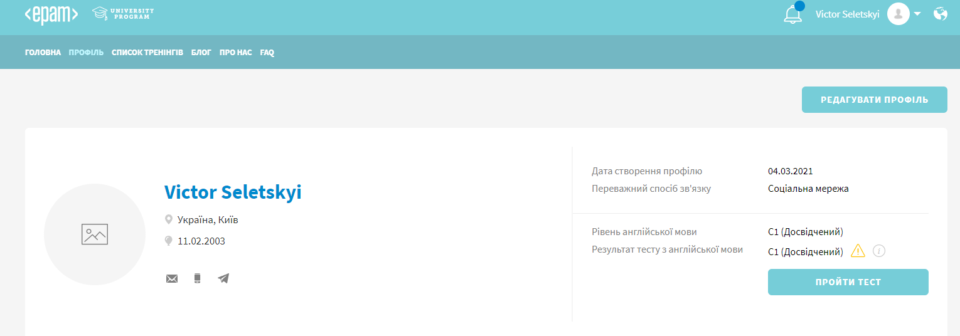

Курси чеської у Чеському центрі (2020-2021)

Тут я навчився основам чеської мови та склав тест на рівень A2. Почав навчання за програмою рівня B1, але з деяких причин був змушений відстрочити навчання.

Професійні навички

Стек:

- HTML, CSS

- JS6

- SASS

- TypeScript (вивчаю)

- React/Redux (вивчаю)

- Bootstrap

Інструменти:

- VS Code

- GitHub

- Photoshop CS6

- Adobe Illustrator

- Bespoke Synth

Мови:

- російська, українська (рідні мови, спілкуюсь та пишу з легкістю)

- англійська (високий рівень, без труднощів спілкуюсь, знаю професійну лексику)

- чеська (базовий рівень, в змозі зрозуміти мову та зв’язати два слова)

Про мене

Я аккуратний та уважний до дрібниць, проте не педант. Легко вливаюсь в різноманітні колективи через досвід праці з людьми; неконфліктний, завжди враховую думку оточуючих. Радий навчатися чогось нового, покращувати свої навички та досвід. Вмію розмежовувати працю і особисте життя, знайомий з правилами тайм-менеджменту: звідси мої пунктуальність та відповідальність.

Резюме

Селецкого Виктора

(Junior Front-end разработчик)

Дата рождения: 11 февраля 2003 года (18 лет)

Город: Киев

Контакты

e-mail: wattsw619@gmail.com

телефон: +380506682049

github: <https://github.com/ov3rst33r/>

website: [https://github.com/ov3rst33r/portfolio](https://github.com/ov3rst33r/…)

Опыт работы

Участник стартапа

июнь-август 2017 года, Emotion Labs, Киев (цифровое здравоохранение)

В мои обязанности входило:

- общение с потенциальными инвесторами

- участие в процессе разработки

- участие в продажах

- участие в разработке маркетинговых материалов

В целом работа требовала большой отдачи и быстрой адаптации к коллективу и условиям работы; для меня это был первый серьёзный опыт работы в сфере информационных технологий.

Образование

2019 - AMPLI (курс front-end)

В AMPLI началось моё увлечение front-end’ом: тут я ознакомился с основами HTML и CSS, поработал с Bootstrap и сверстал первые страницы. Тогда я делал это для собственного удовольствия и лишь потом задумался о фронтенде как о специальности.

09.2020 - наст. время - КНУ, Факультет информационных технологий

Университет научил меня учится, прежде всего - учится программированию. Я ознакомился с С++, C#, Java, концепциями объектно-ориентированного программирования и структурами данных и открыл для себя stackoverflow.

2020-2021 - Mate academy (курс front-end)

В Mate я научился большей части того, что умею во фронтенде: JavaScript, SASS, методология BEM, работе с GitHub и npm. Сейчас я улучшаю свои навыки в JavaScript и изучаю React/Redux и Typescript.

Дополнительное образование

Курсы английского языка Green Country (2014-2019)

В Green Country я освоил английский язык до уровня B2+ (Upper-Intermediate), научился уверенно общатся (воспринимать речь на слух, грамотно строить речь). Во время и после обучения я также занимался самообучением, на данный момент мой уровень - С1 (Advanced English). 

Курсы чешского языка в Чешском центре (2020-2021)

Тут я научился основам чешского языка и прошел тест на уровень A2. Начал учится по программе уровня B1, но по нескольким причинам был вынужден отложить обучение.

Профессиональные навыки

Стек:

- HTML, CSS

- JS6

- SASS

- TypeScript (изучаю)

- React/Redux (изучаю)

- Bootstrap

Инструменты:

- VS Code

- GitHub

- Photoshop CS6

- Adobe Illustrator

- Bespoke Synth

Языки:

- русский, украинский (родные языки, общаюсь и пишу с лёгкостью)

- английский (высокий уровень, без затруднений общаюсь, знаком с профессиональной лексикой)

- чешский (базовый уровень, могу понять речь и построить простые фразы)

Обо мне

Я аккуратен и внимателен к деталям, хоть и не педантичен. Легко вливаюсь в разнообразные коллективы благодаря опыту работы с людьми; неконфликтен, всегда прислушиваюсь к мнению других. Рад учится чему-то новому, улучшать свои навыки и опыт. Умею разграничивать работу и личную жизнь, знаю правила тайм-менеджмента, отсюда мои пунктуальность и ответственность.

Summary

Seletsky Victor

(Junior Front End Developer)

Date of birth: February 11, 2003 (age 18)

City: Kiev

Contacts

e-mail: wattsw619@gmail.com

phone: +380506682049

github: https://github.com/ov3rst33r/

website: https://github.com/ov3rst33r/portfolio

Experience

Startup participant

June-August 2017, Emotion Labs, Kiev (digital health)

My duties included:

- communication with potential investors

- participation in the development process

- participation in sales

- participation in the development of marketing materials

In general, the work required great dedication and quick adaptation to the working conditions along with teamwork. For me it was the first serious experience in the field of information technology.

Education

2019 - AMPLI (front-end course)

AMPLI started my passion for the front-end: here I got acquainted with the basics of HTML and CSS, worked with Bootstrap and created my first pages. Back then I did it for my own pleasure, but some time after I saw front-end not just as a hobby, but as a job.

09.2020 - present time - KNU, Faculty of Information Technology

The university taught me how to learn. I got familiar with C++, C#, Java, object-oriented programming concepts and data structures and also discovered stackoverflow.

2020-2022 - Mate academy (front-end course)

At Mate academy, I learned most of what I know about the frontend: JavaScript, SASS, BEM methodology, GitHub and npm. I am currently improving my skills in JavaScript and learning React/Redux and Typescript.

Additional education

Green Country English School (2014-2019)

In Green Country, I mastered English up to B2+ (Upper-Intermediate) level, including both theoretical and practical knowledge. After graduating I kept improving my English: at the moment my level is C1 (Advanced English).



Czech language courses at the Czech Center (2020-2021)

Here I learned the basics of the Czech language and passed the A2 level test. I started the B1 level program, but sadly had to postpone the studies.

Professional skills

Stack:

- HTML, CSS

- JS6

- SASS

- TypeScript (learning)

- React/Redux (learning)

- Bootstrap

Tools:

- VS Code

- GitHub

- Photoshop CS6

- Adobe Illustrator

- Bespoke Synth

Languages:

- Russian, Ukrainian (native languages I communicate and write with ease)

- English (high level, can communicate without difficulty; also I am familiar with professional vocabulary)

- Czech (basic level, I can understand speech and build simple phrases)

About me

I am accurate and attentive to details, though not pedantic. I easily integrate into diverse teams due to my experience of working in service sector; non-confrontational, I always listen to anything anyone has to say. Glad to learn something new, improve my skills and get new experience. I am able to separate work and personal life and know the rules of time management, hence my punctuality and responsibility.